LA DISTRIBUZIONE SUL TERRITORIO

I cittadini stranieri che risiedono nella Provincia di Verona non si distribuiscono in modo totalmente omogeneo sul territorio. Come si è visto nella prima parte, i comuni in cui maggiore è l’incidenza dei residenti stranieri sul totale della popolazione corrispondono essenzialmente alle aree circostanti il comune capoluogo, la zona della Valpolicella e della Valpantena, i comuni confinanti a nord-est con il vicentino e a sud-ovest con la provincia di Mantova.
Resta ora da investigare, scomponendo i residenti stranieri nelle diverse nazionalità, i modelli di distribuzione sul territorio specifici a ciascuna di esse. In altre parole, esiste una modalità d’insediamento peculiare ad ogni nazionalità? Gli stranieri residenti sul territorio tendono a distribuirsi a macchia di leopardo o si concentrano in aree specifiche?
Per tentare di rispondere a queste domande sono state costruite, per ognuna delle prime dieci nazionalità presenti nella Provincia, delle mappe in cui i Comuni sono classificati sulla base della presenza, sul loro territorio, di stranieri appartenenti ai diversi gruppi. Per ragioni di comparabilità dei risultati e di significatività ai fini soprattutto amministrativi, le classi sono state costituite tenendo conto di una presenza minima di almeno 100 individui aventi la stessa nazionalità, così come le classi successive si succedono ad intervalli regolari di ulteriori 100 individui sino alla soglia massima di 400. Va da sé che il Comune capoluogo, per evidenti ragioni di attrattiva, resta il principale bacino in cui si raccoglie il gruppo più numeroso per quasi ogni nazionalità. E’ indubbio che questa classificazione si dimostra piuttosto rozza: basata semplicemente sulle presenze in valore assoluto degli appartenenti ai diversi gruppi non tiene conto né della popolazione del Comune che li accoglie (100 stranieri in un Comune di 300 abitanti avranno sicuramente un impatto diverso che in un Comune di 3.000), né della diversa numerosità dei gruppi nazionali considerati (i 10.710 marocchini saranno sicuramente maggiormente presenti e visibili sul territorio che i 1.870 moldavi). Malgrado questi evidenti limiti, il criterio adottato permette comunque di mettere in luce concentrazioni di individui, omogenei quanto ad appartenenza nazionale, confrontabili tra di loro e tali da poter rivestire un certo interesse per le Amministrazioni dei Comuni interessati.
I risultati ottenuti permettono di raggruppare le diverse nazionalità prese in esame in tre gruppi caratterizzati, grosso modo, da modelli insediativi simili:
- Gruppi ad ampia diffusione sul territorio provinciale: essenzialmente le comunità marocchina e rumena;
- Gruppi concentrati in alcuni Comuni, generalmente i più grandi (albanesi, cinesi, indiani, serbo-montenegrini). In qualche caso i Comuni interessati dall’insediamento “preferenziale” di alcune comunità possono appartenere a specifici distretti industriali, facendo supporre una certa corrispondenza tra luogo di residenza, attività lavorativa praticata e nazionalità (è il caso degli indiani, dei ghanesi e, in misura minore, dei cinesi);
- Infine gruppi quasi esclusivamente presenti nel comune capoluogo: sri lankesi, moldavi e nigeriani.
Nelle pagine seguenti verranno presentate le mappe riferite alle nazionalità appartenenti ai tre diversi gruppi: malgrado la loro semplice visione lasci presupporre una non casualità nelle scelte insediative, non siamo in possesso di dati sufficienti per spiegare i modelli che ne derivano. Se in alcuni casi è possibile avanzare qualche pista per la spiegazione, questa resta comunque priva di dati di supporto. Ciò nonostante ci è sembrato interessante presentare l’esito di questa semplice elaborazione che può, se non altro, aprire la via per ulteriori filoni d’indagine che, collegando fra loro le problematiche inerenti l’appartenenza nazionale, la dimensione lavorativa e quella inerente le scelte insediative, si dimostrano conoscenze particolarmente importanti e imprescindibili ai fini gestionali e amministrativi di ogni Comune.
Nazionalità ad ampia diffusione nel territorio provinciale

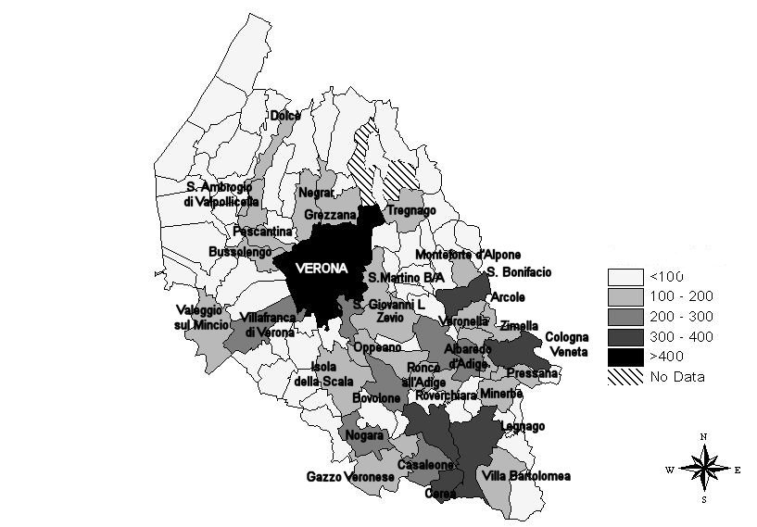
Distribuzione, per classi, dei residenti di nazionalità marocchina nei Comuni della Provincia di Verona (31/12/2004)

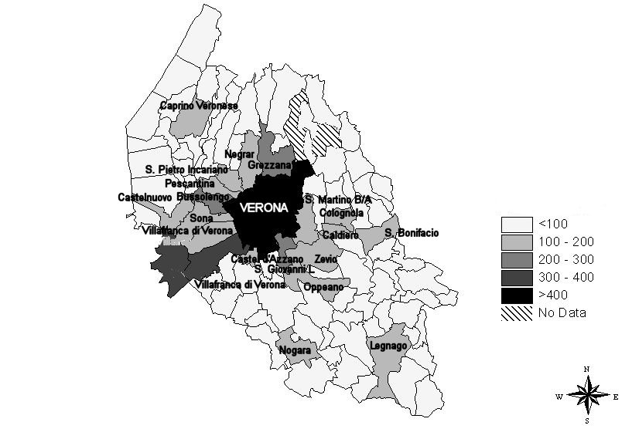
Distribuzione, per classi, dei residenti di nazionalità rumena nei Comuni della Provincia di Verona (31/12/2004)
La mappe soprastanti mostrano la distribuzione territoriale dei residenti marocchini e rumeni. E’ abbastanza evidente come entrambi si distribuiscano in modo assai diffuso sul territorio, con una preponderanza dei marocchini nei Comuni situati a sud di Verona ed una maggiore presenza dei rumeni nei Comuni a nord-ovest del capoluogo.
Per quanto riguarda i residenti marocchini, oltre ad una certa presenza nei Comuni della Valpolicella e della Valpantena, i raggruppamenti maggiori sono situati nell’area meridionale della Provincia, con concentrazioni particolari nei Comuni di Cerea e Legnago a sud-ovest e di S. Bonifacio e Cologna Veneta ad est.
Per quanto riguarda invece i cittadini rumeni, la loro presenza maggiore si registra nei comuni confinanti a nord-ovest con il comune capoluogo, da Grezzana a Villafranca di Verona.
Le possibili spiegazioni per questa suddivisione spaziale delle due comunità possono essere diversi: la disponibilità di maggiori opportunità lavorative (distretto del marmo e delle pietre nella Valpolicella e Valpantena; distretto del mobile classico nella zona di Bovolone, Cerea e Legnago; o il settore ortofrutticolo che interessa l’intero territorio provinciale, ad esclusione delle aree montane e lacustri) o la maggiore disponibilità di alloggi a basso costo determinano sicuramente il primo insediamento in determinate aree a discapito di altre. La suddivisione spaziale delle due comunità, marocchini a sud, rumeni a nord-est, può invece essere fatta risalire al funzionamento di alcuni meccanismi di collegamento fra gli immigrati, la messa in atto di richiami e di sostegni di carattere personale e familiare, base del fenomeno della catena migratoria. Questa si verifica quando colui che riesce a concretizzare situazioni lavorative favorevoli ha la possibilità di aprire la strada ad amici e familiari, avviando un vero e proprio processo di inserimento nel Paese ospitante, garantendo lavoro e, in alcuni casi, fornendo alloggio.
Infine la numerosità stessa degli appartenenti a queste comunità è un fattore importante che spiega, date le modalità di costruzione di questa classificazione esplicitate più sopra, la loro ampia diffusione sul territorio.

Nazionalità concentrate in alcuni comuni

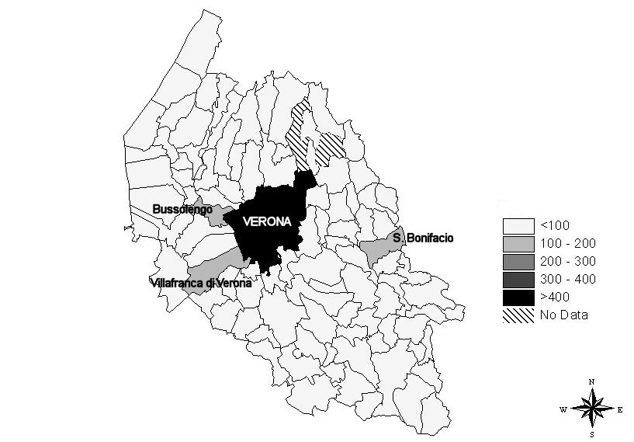
Distribuzione, per classi, dei residenti di nazionalità serba e montenegrina nei Comuni della Provincia di Verona (31/12/2004)
In questo gruppo rientrano quelle nazionalità che dimostrano di avere una presenza limitata ad alcuni comuni del territorio provinciale, generalmente coincidenti con i maggiori in termini di popolazione totale.
E’ questo il caso, ad esempio, dei residenti albanesi e serbo-montenegrini i cui principali Comuni di residenza coincidono con il comune capoluogo, seguito da Bussolengo, S. Bonifacio, Villafranca e Bovolone. Questo risultato non dovrebbe stupire essendo tali Comuni entro i primi 5 (ad esclusione di Bovolone, in 19ª posizione) per presenza di residenti stranieri. Diventerebbe quindi interessante, a questo riguardo, approfondire le motivazioni specifiche di questa maggiore attrattiva. La disponibilità d’impiego è sicuramente, come si è avuto modo di dire anche più sopra, la ragione principale: non a caso la maggior parte dei Comuni in oggetto sono i rispettivi “centri” di Sistemi
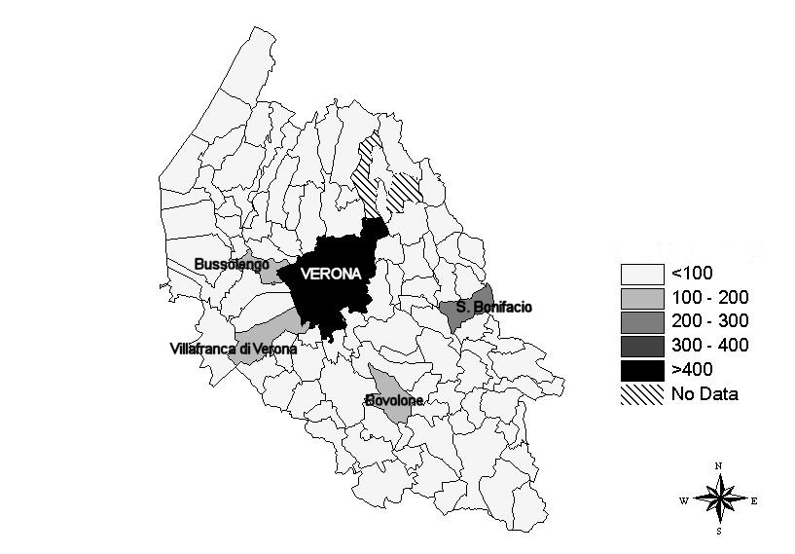
Distribuzione, per classi, dei residenti di nazionalità albanese nei Comuni della Provincia di Verona (31/12/2004)
Locali di Lavoro (SLL) in cui emerge una certa specializzazione dell’occupazione straniera in alcuni settori che ne compongono il tessuto economico. E’ il caso di Bovolone e dei comuni limitrofi, in cui il 54% degli stranieri occupati (al 31/12/2000) lavora nel settore agro-alimentare; di S. Ambrogio (42% dei lavoratori stranieri assorbiti dai servizi e 30% dalle industrie del marmo) ed infine Verona che si caratterizza per l’offerta d’occupazione nel terziario (52% della manodopera straniera del SLL). Malgrado questi dati permettano l’elaborazione di un quadro esplicativo generale, sarebbe sicuramente interessante approfondire lo studio non solo delle motivazioni che portano a fare di alcuni comuni centri d’attrazione (necessità di manodopera si, ma di che genere? A tempo determinato, indeterminato o stagionale? Essenzialmente rivolta a maschi o a femmine? Specializzata o generica?) ma anche delle dinamiche del processo (quantificazione dei flussi presenti e previsione di quelli futuri) e dei bisogni di cui inevitabilmente saranno portatori i nuovi cittadini (alloggio, orientamento, formazione linguistica e professionale). Aspetti sicuramente di imprescindibile importanza -data la non transitorietà del fenomeno immigratorio- nel momento in cui, abbandonate politiche di emergenza, si decida di intervenire in modo organico nella sua gestione.
La specializzazione di alcune comunità in precisi settori economici sembra emergere con più evidenza nel caso di ghanesi, indiani e cinesi.

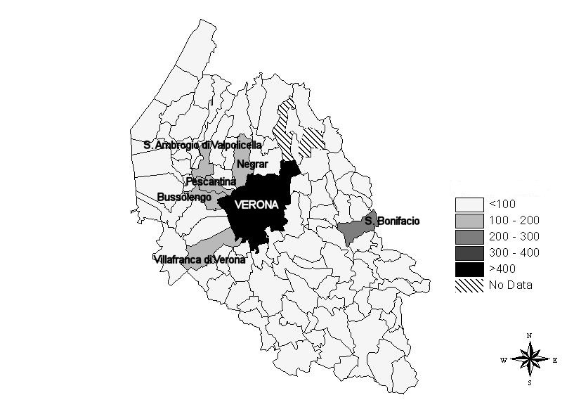
Distribuzione, per classi, dei residenti di nazionalità ghanese nei Comuni della Provincia di Verona (31/12/2004)
Nel caso dei residenti ghanesi, oltre alla concentrazione in alcuni comuni come Verona, Villafranca e S. Bonifacio, mostrano una netta presenza nei comuni del distretto industriale della lavorazione del marmo, settore in cui la manodopera è sempre più garantita da lavoratori stranieri, per la maggior parte provenienti dall’Africa centro-occidentale e settentrionale.
Simile ed ancora più evidente è il caso degli indiani che, unici fra le comunità presenti sul territorio a non essere molto presenti nel capoluogo, si distribuiscono grosso modo nell’ambito del SLL di S. Giovanni Ilarione, trovando occupazione essenzialmente nel settore agricolo.

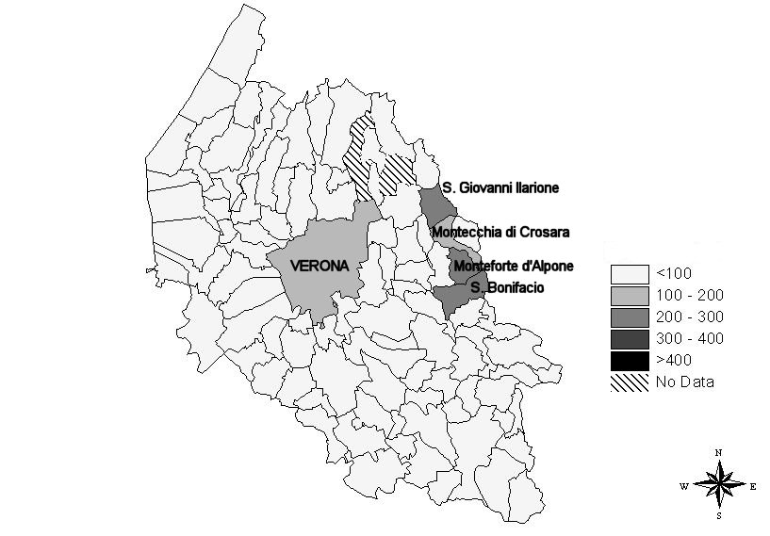
Distribuzione, per classi, dei residenti di nazionalità indiana nei Comuni della Provincia di Verona (31/12/2004)
Resta infine il caso dei residenti cinesi, concentrati nel comune capoluogo (commercio, ristoranti), nel comune di Vigasio e, infine, in quello di Sona, il cui inserimento nel distretto dell’abbigliamento potrebbe fornire una spiegazione alla concentrazione della comunità cinese.
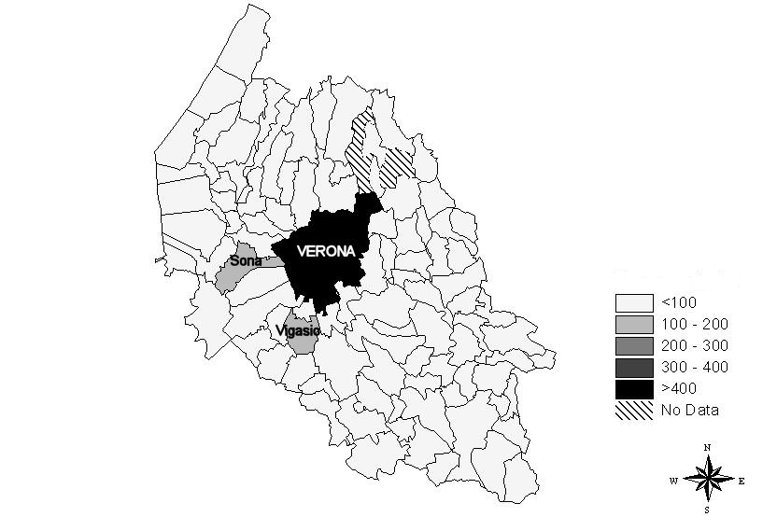
Distribuzione, per classi, dei residenti di nazionalità cinese nei Comuni della Provincia di Verona (31/12/2004)

Nazionalità quasi esclusivamente presenti nel comune di Verona

Anche in quest’ultimo gruppo, a cui appartengono sri-lankesi, moldavi e nigeriani, la prima spiegazione del modello insediativo risiede nell’occupazione prevalentemente praticata dai membri delle sopraccitate comunità. Non dovrebbe stupire infatti che proprio Sri Lanka e Moldova si trovino così concentrate in ambito cittadino dato il loro diffuso e noto inserimento in attività di tipo domestico (colf e badanti).
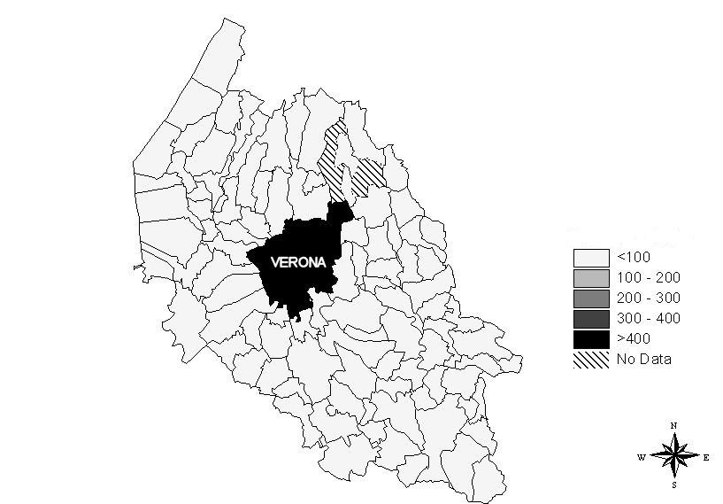
Distribuzione, per classi, dei residenti di nazionalità moldava nei Comuni della Provincia di Verona (31/12/2004)
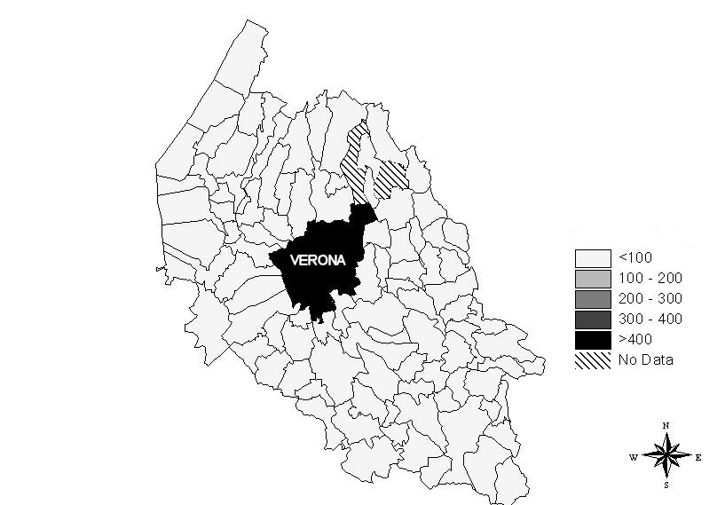
Distribuzione, per classi, dei residenti di nazionalità sri lankese nei Comuni della Provincia di Verona (31/12/2004)

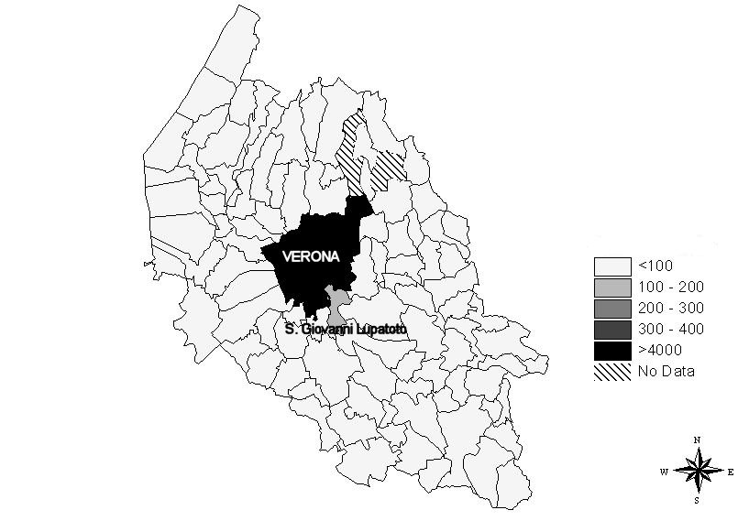
Distribuzione, per classi, dei residenti di nazionalità nigeriana nei Comuni della Provincia di Verona (31/12/2004)

La soglia superiore di 400 individui non è stata scelta arbitrariamente ma corrisponde al massimo di individui con la stessa nazionalità presenti nei Comuni della Provincia, ad esclusione del Comune di Verona.
I SLL, Sistemi Locali del Lavoro, sono definiti come “bacini costituiti da più comuni e i cui confini sono determinati dalla funzione di autocontenimento dei flussi casa-luogo di lavoro”, Il fabbisogno di alloggi per lavoratori extracomunitari nella provincia di Verona. Con particolare riferimento alle imprese marmifere ed alle aziende agricole ortofrutticole, Servizio Studi e Ricerca - CCIAA di Verona, 2003.
CCIAA di Verona, 2003, ibidem

